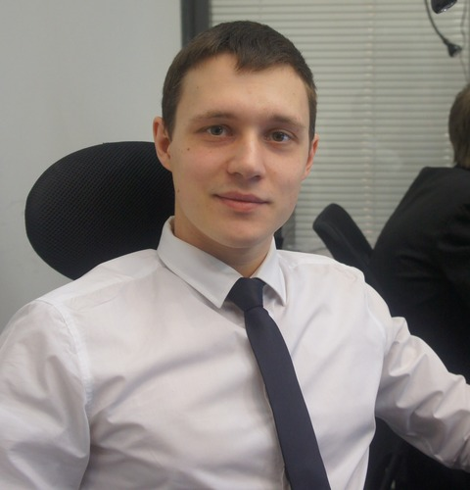 |  | Семочкин Дмитрий Владимирович  Мужчина, 30 лет, родился 7 августа 1987  +7 (903) 2849646  semo4kindv@mail.ru — предпочитаемый способ связи  Другой сайт: https://vk.com/semo4kin  Проживает: Москва, м. Печатники  Гражданство: Россия, есть разрешение на работу: Россия  Не готов к переезду, готов к редким командировкам
Желаемая должность и зарплата
Контент-менеджер/ HTML-верстальщик  Информационные технологии, интернет, телеком  • Контент  • Маркетинг  • Web мастер  Занятость: полная занятость, частичная занятость  График работы: полный день, удаленная работа  Желательное время в пути до работы: не имеет значения |  |  | 40 000  руб.
Опыт работы —9 лет 4 месяца
Май 2014 — настоящее время  3 года 5 месяцев |  | ООО СтройКомфорт (ЖК Белые Росы)  Москва, belaros.ru/  Аналитик отдела маркетинга и продаж  Работа с базой данных. Подготовка отчетов по продажам и посещению сайта. Работа с базой CRM, ведение отчетности.  1. Предоставление аналитического отчета в excel "Ежедневная сводка" по продажам.  2.Формированием нового прайс-листа и изменение цен на сайте.
Сентябрь 2011 — Ноябрь 2013  2 года 3 месяца |  | Безлимитно.ру  Россия, www.bezlimitno.ru  Старший менеджер по работе с клиентами  • Консультирование и продажи - входящие, заключение договоров  • Ведение данных в 1С- отчетность руководству.  • Ответственность за продажи в отделе.  • Решение спорных ситуаций с клиентами.
Ноябрь 2007 — Июнь 2011  3 года 8 месяцев |  | ООО Мобиленд  Россия, www.i-on.ru  Менеджер консультант  Консультация клиентов по продукции(мобильные устройства, тарифные планы МТС, Билайн, Мегафон, Скайлинк), настройка оборудования, выявление потребностей клиента.  Обязанности:  Консультирование покупателей по техническим характеристикам товара,  осуществление активных продаж мобильной техники‚ аксессуаров‚  приём денежных платежей, работа на кассе, осуществление денежных переводов,  ведение кассовой отчетности,  прием и выкладка товара, контроль порядка в магазине,  оформление потребительского кредита,  - Оформление гарантийных талонов и товарных чеков.  - Оформление документов на возврат денежных средств.  оформление страховки товара,  разрешение конфликтных ситуаций.
Образование
Высшее
2011 |  | Московский институт государственного и корпоративного управления  Информационные технологии, Экономист со знаниями компьютерных технологий
Ключевые навыки
Знание языков |  | Русский — родной
Дополнительная информация
Обо мне |  | Целеустремлённый, хорошо организованный, умею концентрироваться, стрессоустойчив.  Проактивная жизненная позиция, стратегическое мышление, аналитические навыки и знание психологии позволяют мне находить подход к людям и выстраивать с ними отношения на доверительной основе, что помогает организовывать и координировать работу.  Высокая степень обучаемости, активный игрок в командной работе, имею опыт определения ролей в команде, делегирование задач, координации и контроля их исполнения.  В настоящее время мне интересны перспективы профессиональной реализации  в ходе работ над интересными сложными проектами в стабильной компании с перспективами карьерного роста.  Готов к дополнительному образованию и командировкам при необходимости.  Компьютерные навыки: Word, Excel, 1С, HTML(HTML5), CSS(CSS3), базовые знания javascript.  Примеры верстки https://github.com/Semo4kin

